План урока.
Тема: Проблемы экологии в современном мире.
Тип урока: комбинированный.
Цели : Обучающая - изучение основных проблем экологии.
Развивающая - развитие ценностных отношений обучающихся к окружающей действительности.
Воспитательная - воспитание нравственных качеств, активной жизненной позиции, экологическое воспитание.
Оснащение урока: ПК, интерактивный комплекс, политическая карта мира, видео- ролики, плакаты на экологическую тему.
Ход урока.
- Организационный момент.
Приветствие, проверка посещаемости.
--Здравствуйте, ребята ! Я рад вас видеть.
Староста, в конце урока сдай рапортичку об отсутствующих и причине их отсутствия.
Сегодня хороший весенний день. Поработаем с удовольствием на интересном, полезном , на мой взгляд, уроке..

- Актуализация опорных знаний.
1.Сообщение темы, цели, задач урока.
2. Подготовка к восприятию нового материала.
Ребята, тема сегодняшнего урока – «Проблемы экологии в современном мире». ( на доске ).Запишите в тетради число, тему урока. Прочитайте на доске эпиграф к уроку :

Быть человеком – это значит чувствовать, что ты за все в ответе.
Антуан де Сент – Экзюпери.
Запишите его в тетради . Запомните и будьте людьми, ответственными за все.
Цель сегодняшнего урока:
Как вы думаете, какова цель нашего урока?
- изучение основных проблем экологии;
-развитие ценностных отношений обучающихся к окружающей действительности;
-воспитание нравственных качеств, активной жизненной позиции.
Беседа:
- Как вы думаете, что такое экология?
– Какие экологические проблемы вы знаете ? (в мире, в России, в Дагестане). ( на доске закрытая запись ). Запишите в тетради.
3. Демонстрация музыкального видео –ролика песни.
--Посмотрите видеоролик. В нем звучит известная песня. Послушайте ее. («Песня Земли» Майкла Джексона) . Подумайте, о чем она.
(Рассуждения , высказывания обучающихся).
Выводы: да, она о проблемах экологии в современном мире, об охране окружающей среды.
III. Изучение новой темы (запись на доске и тетрадях).
- Слово преподавателя, сопровождаемое видео-материалами.

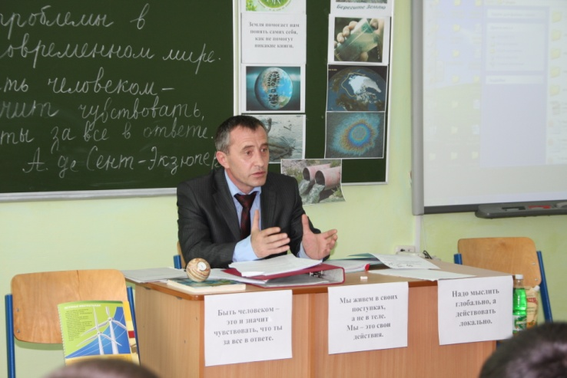
Научно - технический прогресс , столь активно вторгшийся в жизнь человечества, привел к экологическим проблемам, нарушению природного баланса. Мы уже взяли от природы все, что смогли, поэтому ждать от нее новых милостей не приходится, поскольку она сама в них нуждается.
Задача человека- выжить в этих природных условиях, сохранить здоровье, свое и своего потомства. Общеизвестно, что для осуществления нормальной жизнедеятельности человеческому организму помимо солнечной энергии необходимы такие природные ресурсы, как воздух, вода и пища.
В настоящее время хозяйственная деятельность человека становится основным источником загрязнения биосферы .
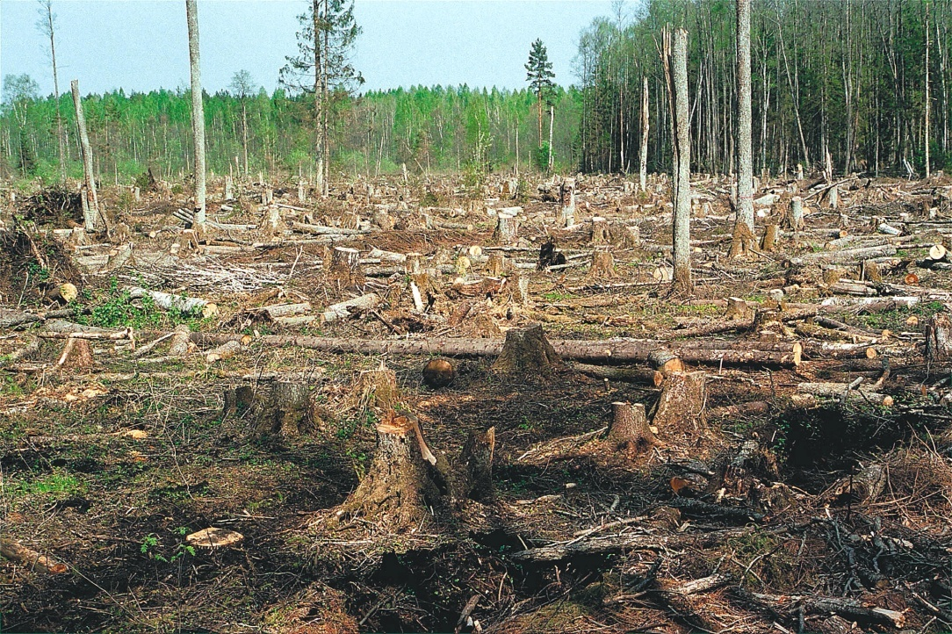
В природную среду во все больших количествах попадают газообразные, жидкие и твердые отходы производств. Различные химические вещества, находящиеся в отходах, попадая в почву, воздух или воду, переходят по экологическим звеньям от одной цепи в другую, попадая в конце концов в организм человека.
На земном шаре практически невозможно найти место, где бы не присутствовали загрязняющие вещества.
Запасы природных ресурсов заметно сократились, человечество чувствует недостаток чистой качественной воды. Загрязняется мировой океан.
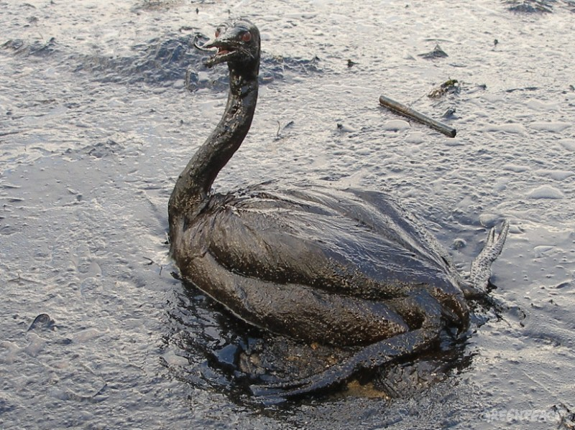
Уровень заболеваемости и смертности людей возрастает, так как ухудшается состояние окружающей среды. В последнее время ухудшаются показатели качества и безопасности пищевых продуктов (перечислить некоторые).
Потеряв связь с природой, ежедневно испытывая на себе экологические проблемы, мы ускоренно и преждевременно изнашиваем свой организм, почти незаметно для себя оказываемся и свидетелями и виновниками изменений в окружающей действительности .

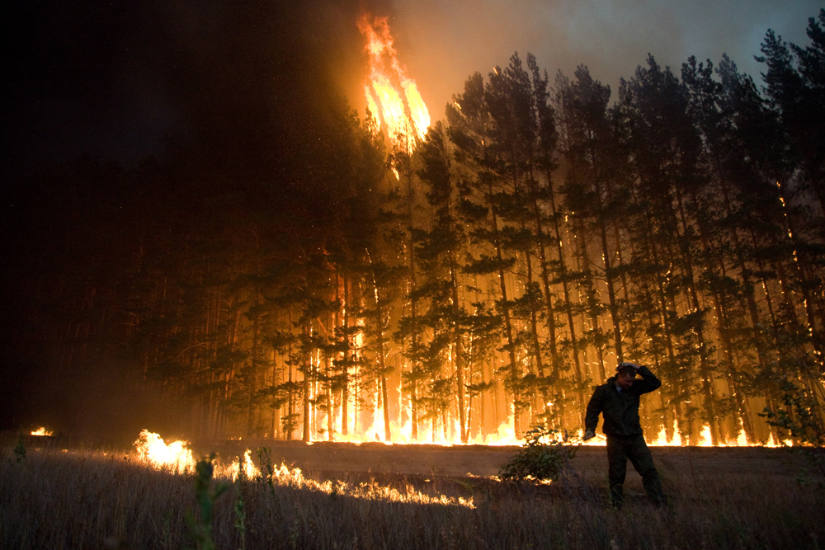
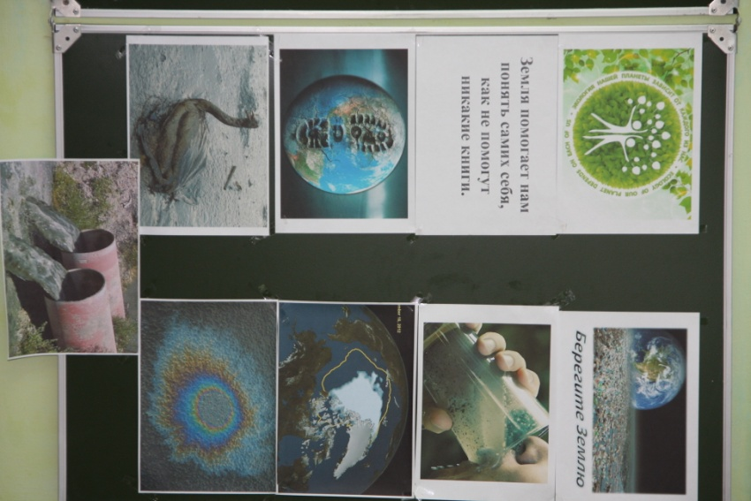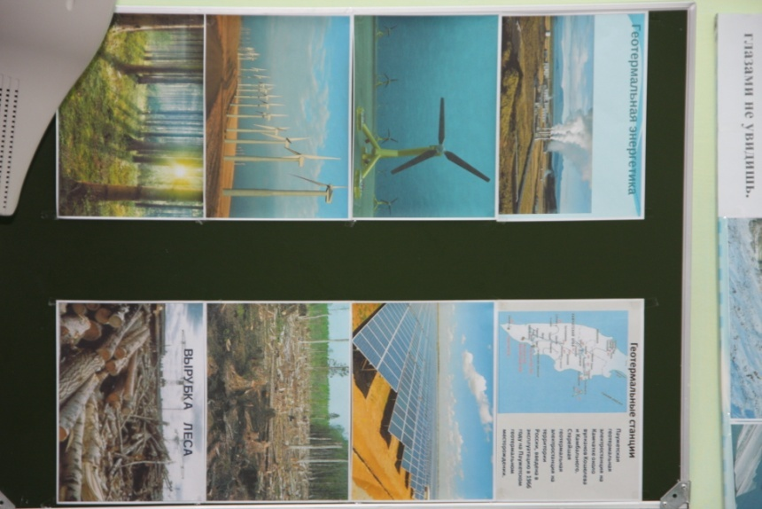

-- Что вы почувствовали , увидев видеоматериалы , послушав мое сообщение ?
-- Самая острая , на ваш взгляд, экологическая проблема в Дагестане? ( Беседа).
--Расскажите о том, что вы подготовили . Продемонстрируйте созданные вами презентации к уроку.
- Презентации обучающихся.

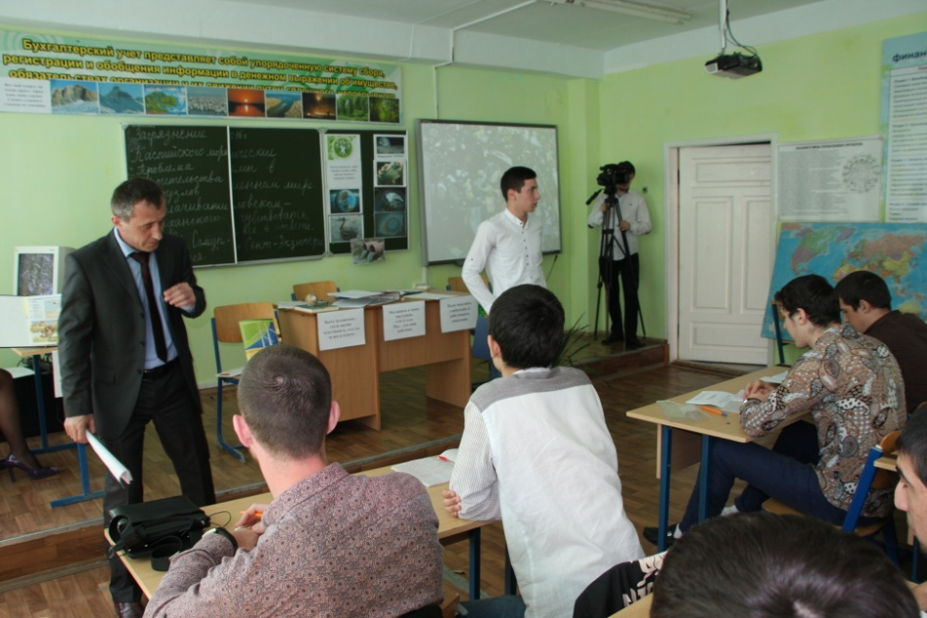

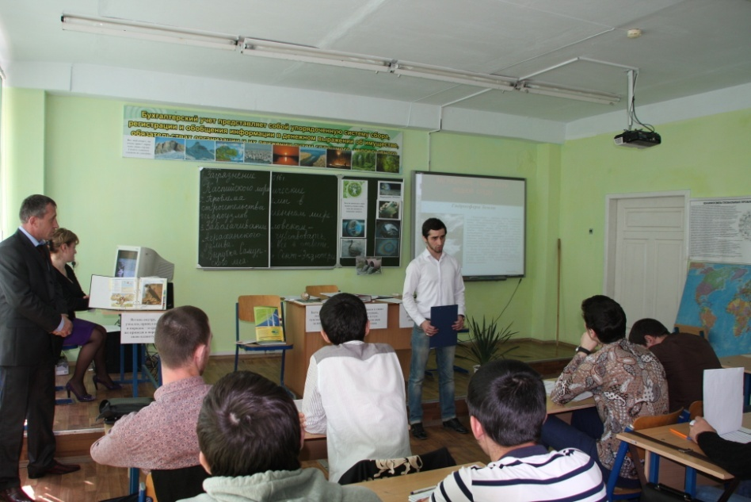

1.Посмотрите видеоматериал об этих проблемах .
2.Прочитайте тексты на плакатах.
3.Запишите в тетради понравившиеся мысли с плакатов.
Быть человеком –
это и значит чувствовать, что ты за все в ответе.

Земля помогает нам понять самих себя, как не помогут никакие книги.

Мы – это наши действия.
Вот мой секрет, он очень прост: зорко одно лишь сердце.

Встань поутру, умылся, привел себя в порядок – и сразу же приведи в порядок свою планету.

Самого главного глазами не увидишь.

IV. Закрепление изученного.
1.Что сегодня на уроке вы узнали, вспомнили ?
2. Прочитайте записи в тетрадях.
V. Подведение итогов урока.
Спасибо ,что подготовились к такому важному уроку.(отметки в журнал комментируя).
Прекрасен мир, который нас окружает, прекрасна природа в любой точке нашего земного шара, нашей хрупкой голубой планеты . И мы должны эту красивую планету беречь, любить...
VI . Рефлексия.
1 .Что из материалов урока вас особенно взволновало?
2. Вы были активны? Вы своей деятельностью на уроке довольны?
3..Вы хранители или губители природы?
4.Посадили вы хоть одно деревце? Вырастили его ?
VII . Домашнее задание.
1.Напишите небольшой текст об одной из экологических проблем, которая вас взволновала.
2. Посадите дерево , вырастите его .
Спасибо. До свидания.

